**臺北市立松山高級中學110學年度第二學期第二次期中考高一數學試題卷**

班級 座號 姓名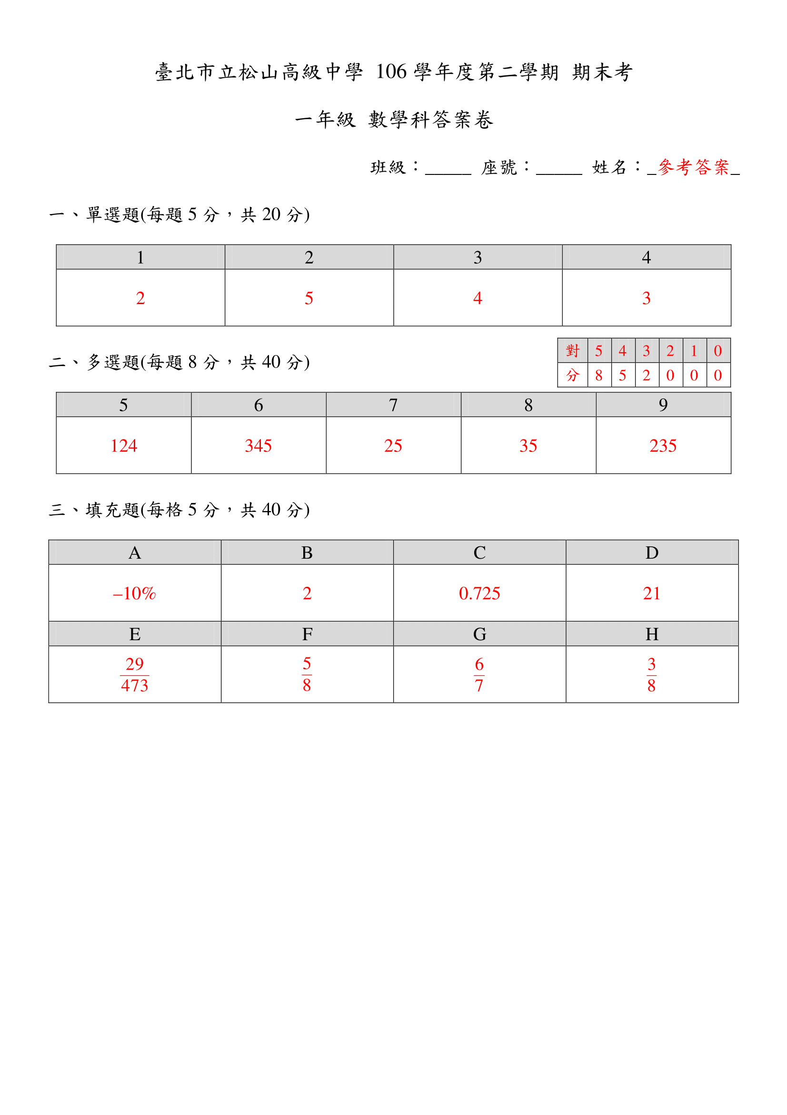

一、單選題（每題6分，共12分）

1. 在下列各散布圖中，請選出兩變數*X*與*Y*之間的相關程度最高者。

(1) (2) (3) (4) (5)

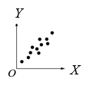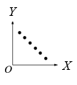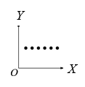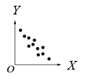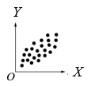

2. FIFA 2018世界盃足球賽中，主辦國俄羅斯在一開始的A組與[沙烏地阿拉伯](https://zh.wikipedia.org/wiki/%E6%B2%99%E7%89%B9%E9%98%BF%E6%8B%89%E4%BC%AF%E5%9C%8B%E5%AE%B6%E7%94%B7%E5%AD%90%E8%B6%B3%E7%90%83%E9%9A%8A)、[埃及](https://zh.wikipedia.org/wiki/%E5%9F%83%E5%8F%8A%E5%9C%8B%E5%AE%B6%E8%B6%B3%E7%90%83%E9%9A%8A)及[烏拉圭](https://zh.wikipedia.org/wiki/%E7%83%8F%E6%8B%89%E5%9C%AD%E5%9C%8B%E5%AE%B6%E8%B6%B3%E7%90%83%E9%9A%8A)打循

環賽。循環賽制中，每兩隊皆須互相比賽一場，共比6場，勝者得3分，敗者得0分，平手則各

得1分，取前兩隊高分晉級。已知最後A組中，[烏拉圭](https://zh.wikipedia.org/wiki/%E7%83%8F%E6%8B%89%E5%9C%AD%E5%9C%8B%E5%AE%B6%E8%B6%B3%E7%90%83%E9%9A%8A)得了9分晉級，俄羅斯得了6分也晉級，

[埃及](https://zh.wikipedia.org/wiki/%E5%9F%83%E5%8F%8A%E5%9C%8B%E5%AE%B6%E8%B6%B3%E7%90%83%E9%9A%8A)得0分，下列何者為[沙烏地阿拉伯](https://zh.wikipedia.org/wiki/%E6%B2%99%E7%89%B9%E9%98%BF%E6%8B%89%E4%BC%AF%E5%9C%8B%E5%AE%B6%E7%94%B7%E5%AD%90%E8%B6%B3%E7%90%83%E9%9A%8A)的得分？

(1) 1分　 (2) 2分　 (3) 3分　 (4) 4分　 (5) 0分

二、多選題（每題8分，共32分）

(說明：錯一個選項得5分，錯兩個選項得2分，錯多於兩個選項或該題未作答得零分。）

1. 設數列之前*n*項的和，試選出正確的選項。

(1) 　 (2) 　 (3) 　 (4) 　 (5) 是一個等差數列

2. 設數據*X*： ( *n* > 1）的平均數和標準差分別為 *μ* 和 *σ* ，試選出正確的選項。

(1) 若，則必為0

(2) 若, *i* = 1, 2, … , *n*，可得的平均數為0

(3) 若, *i* = 1, 2, … , *n*，可得的平均數為

(4) 若*wi* = –2*xi* + 1, *i* = 1, 2, … , *n*，可得標準差為

(5) 將*X*標準化後得數據*Z*，*Z*的標準差為1

3. 設*n*筆二維數據資料, *n*>1，若標準化後的數據為，則對的迴歸直線有可能為下列哪些選項中的直線？

(1) (2) (3) (4) (5)

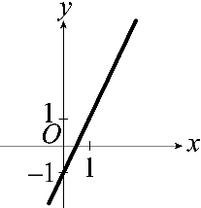 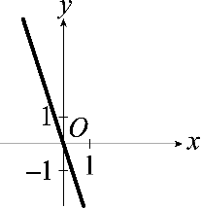 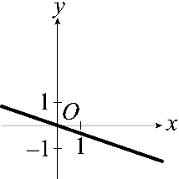 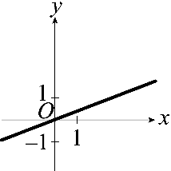 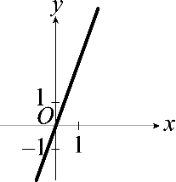

4. 已知兩變數*X* 、*Y* 的數據如下：

|  |  |  |  |  |
| --- | --- | --- | --- | --- |
| *X* | 1 | 3 | 1 | 3 |
| *Y* | 2 | *a* | *b* | 0 |

以最小平方法求出*Y* 對*X* 的迴歸直線方程式為，試選出正確的選項。

(1) *Y*的平均數為2

(2) *X* 、*Y*的相關係數

(3) 

(4) *a* = 2

(5) *X*對*Y*的迴歸直線與*Y* 對*X* 的迴歸直線相同

三、填充題（每格5分，共45分，全對才給分）

1. 全校一年級300名同學的數學成績最低分為15分，最高分為90分，學校將成績低至高排序，其

中較低分的 60 位同學成績排序如下：

|  |  |  |  |  |  |  |  |  |  |
| --- | --- | --- | --- | --- | --- | --- | --- | --- | --- |
| 15 | 19 | 21 | 22 | 23 | 23 | 24 | 24 | 25 | 25 |
| 25 | 25 | 25 | 25 | 25 | 25 | 25 | 26 | 26 | 26 |
| 26 | 26 | 26 | 27 | 27 | 27 | 28 | 29 | 29 | 30 |
| 30 | 31 | 31 | 32 | 32 | 33 | 34 | 35 | 36 | 36 |
| 36 | 37 | 38 | 39 | 39 | 40 | 40 | 40 | 40 | 40 |
| 41 | 41 | 41 | 41 | 42 | 43 | 43 | 44 | 44 | 45 |

全校一年級 300 名同學成績的第 12 百分位數 (*P*12 ) 為多少?

2. 下表為小崧某次段考的成績和該科全班的平均與標準差。

|  |  |  |  |  |  |
| --- | --- | --- | --- | --- | --- |
|  | 國文 | 英文 | 數學 | 物理 | 化學 |
| 小崧的成績 | 69 | 50 | 60 | 62 | 61 |
| 平均 | 65 | 70 | 50 | 65 | 47 |
| 標準差 | 6 | 7 | https://lh4.googleusercontent.com/rVFnUifk3UAsFjLj4taY_zgl7vv4in02OpBmu4PVmyrKFyoBgxPg5Be07NAeMU4htukp7IC5qKy6UoDiHg2NWK4dxwiH7qWm2Clh7I8G5pejaiy3ixcHWJB1n7UzXvEej3suq17Y | https://lh6.googleusercontent.com/0YiMfUT2TRjH9oIZKQWspbEbcpS-HnNggEwXtlVqVETNZtzyXR8y7IZkMVqkfIEXEffBqR7mXjy6NJK-r3Xzv-KPhO8iwMKxaqgyGXQ0n9gwBvIzYoOczxjHB5jUPBO-NqOCv-Y6 | 7 |

依照數據標準化的概念，他哪一科相較於班上表現得最好？

3. 計算下列級數和：

(1)  =

(2)  =

4. 放崧一下飲料店記錄3月到6月當地的平均溫度*X* (℃)與當月銷售金額*Y* (千元)如下：

|  |  |  |  |  |
| --- | --- | --- | --- | --- |
| 當地平均溫度*X*(℃) | 29 | 27 | 31 | 33 |
| 當月銷售金額*Y*(千元) | 25 | 35 | 45 | 55 |

(1) 試求*X* 的標準差 ℃

(2) 若平均溫度*X* 攝氏 (℃) 改華氏 (℉) 為單位，設，

試求兩變量*W* 與*Y* 的相關係數

(3) 試求銷售金額 *Y* 對平均溫度 *X* 的迴歸直線方程式

5. 統計10個家庭每月的收入與支出 ( 單位：千元 )，得到下表的數據，若其中一個家庭  
每月的收入是70千元，試預測這個家庭每月的支出是 千元。

|  |  |  |  |
| --- | --- | --- | --- |
|  | 平均數 | 標準差 | 相關係數 |
| 月收入( *X* ) | 60 | σ*x*＝8 | *r*＝0.8 |
| 月支出( *Y* ) | 50 | σ*y*＝6 |

6. 已知一個正方形如左下圖，將其等分成9個小正方形，去掉中間的小正方形(即圖中白色的部

分)，得新的圖形為圖(一)。再對剩下的小正方形重複這一操作，得新的圖形為圖(二)，繼續重複

此操作便能得到謝爾賓斯基地毯。



圖(一) 圖(二) 圖(三)

假設原正方形邊長為81公分，試求再將圖(三)剩下的小正方形重複這一操作，得新圖形中的白色正方形面積為 平方公分。

四、混合題(共11分)

大學甄選入學委員會自111年起將學科能力測驗改制為六考科，除了原先的國文、英文、社會與自然外，數學分流為數A與數B，從六科中至多參採選四科。針對數學的參採可以分為四種情形，分別是「只參採數A」、「只參採數B」、「參採數A或數B均可」、「不參採數A與數B」四種。其中若系組「參採數A或數B均可」作為檢定標準，考生只要其中一科達到標準，即表通過，因此，對於數A與數B兩科都有報考的同學，可選擇的志願也較多，就算數A考不好，若數B有達標，也是可以通過檢定的。

( ) 1. 已知某學群的80個系組中超過一半參採數學，其中「只參採數A」的有12個，「只參採數B」的有27個，則至少有幾個系組是「參採數A或數B均可」？（單選題 4分）  
(1) 1個  (2) 2個  (3) 3個  (4) 4個  (5) 5個。

2. 已知在某大學的69個科系中，所有科系都參採英文、數學兩科，而參採國文的科系有60個，參採社會的科系有22個，參採自然的科系有44個；其中參採四科「國英數社」的科系有20個，參採四科「國英數自」的科系有37個，參採四科「英數社自」的科系有1個，而每個科系至多參採四科，試求參採三科「國英數」的科系有幾個？（非選擇題，必須寫出計算過程或理由）（7分）

**臺北市立松山高級中學110學年度第二學期第二次期中考高一數學答案卷**

班級 座號 姓名

**一、單選題（每題6分，共12分）**

|  |  |
| --- | --- |
| **1.** | **2.** |
| (2) | (3) |

**二、多選題（每題8分，共32分）**

(說明：錯一個選項得5分，錯兩個選項得2分，錯多於兩個選項或該題未作答得零分。）

|  |  |  |  |
| --- | --- | --- | --- |
| **1.** | **2.** | **3.** | **4.** |
| (1)(2)(3) | (2)(4)(5) | (3)(4) | (1)(3)(4) |

**三、填充題（每格5分，共45分，全對才給分）**

|  |  |  |  |
| --- | --- | --- | --- |
| **1.** | **2.** | **3.(1)** | **3.(2)** |
| 33.5 | 化學 | 24200 | 3840 |
| **4. (1)** | **4.(2)** | **4.(3)** | **5.** |
|  | 0.8 |  | 56 |
| **6.** |  | | |
| 2465 |

**四、混合題(共11分)**

**1.單選題** (4分)

(2)

**2.非選擇題(必須寫出計算過程或理由）**(7分)

3個

**臺北市立松山高級中學110學年度第二學期第二次期中考高一數學答案卷**

班級 座號 姓名

**一、單選題（每題6分，共12分）**

|  |  |
| --- | --- |
| **1.** | **2.** |
|  |  |

**二、多選題（每題8分，共32分）**

**(說明：錯一個選項得5分，錯兩個選項得2分，錯多於兩個選項或該題未作答得零分。）**

|  |  |  |  |
| --- | --- | --- | --- |
| **1.** | **2.** | **3.** | **4.** |
|  |  |  |  |

**三、填充題（每格5分，共45分，全對才給分）**

|  |  |  |  |
| --- | --- | --- | --- |
| **1.** | **2.** | **3.(1)** | **3.(2)** |
|  |  |  |  |
| **4. (1)** | **4.(2)** | **4.(3)** | **5.** |
|  |  |  |  |
| **6.** |  | | |
|  |

**四、混合題(共11分)**

**1. 單選題 (4分) 2. 非選擇題(必須寫出計算過程或理由）(7分)**